Лабораторная работа 6

Модель «хищник–жертва»

Мугари Абдеррахим

Содержание

Список иллюстраций

Список таблиц

# 1 Цель работы

Основной задачей данной лабораторной работы является освоение и практическое воплощение модели “хищник-жертва” (известной как модель Лотки-Вольтерры) с применением программных средств xcos и OpenModelica.

# 2 Задание

1. Построить модель “хищник-жертва” в среде xcos.
2. Создать модель “хищник-жертва” с использованием блока Modelica в xcos.
3. Выполнить моделирование системы “хищник-жертва” в OpenModelica.

# 3 Выполнение лабораторной работы

Модель “хищник-жертва”, или модель Лотки-Вольтерры, описывает динамику взаимодействия двух видов — жертв и хищников. Она выражается системой дифференциальных уравнений:

где: - (x) — численность популяции жертв; - (y) — численность популяции хищников; - (a) — показатель роста числа жертв; - (b) — коэффициент сокращения жертв из-за хищников; - (c) — коэффициент увеличения хищников благодаря жертвам; - (d) — показатель естественного уменьшения хищников.

## 3.1 Реализация модели в xcos

Для моделирования приняты следующие параметры: (a = 2), (b = 1), (c = 0.3), (d = 1), а также начальные значения (x(0) = 2), (y(0) = 1).

В xcos через меню *Моделирование → Задать переменные окружения* определены значения коэффициентов (a), (b), (c), (d) (см. рис. 1).

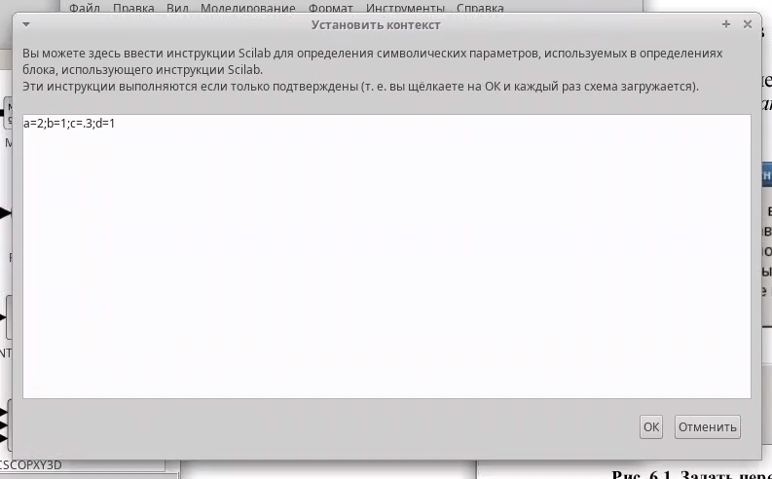

Рис. 1: Установка переменных окружения в xcos

Для создания модели применялись блоки: CLOCK_c, CSCOPE, TEXT_f, MUX, INTEGRAL_m, GAINBLK_f, SUMMATION, PROD_f, а также CSCOPXY для построения фазового портрета. Итоговая схема модели представлена на рис. 2.

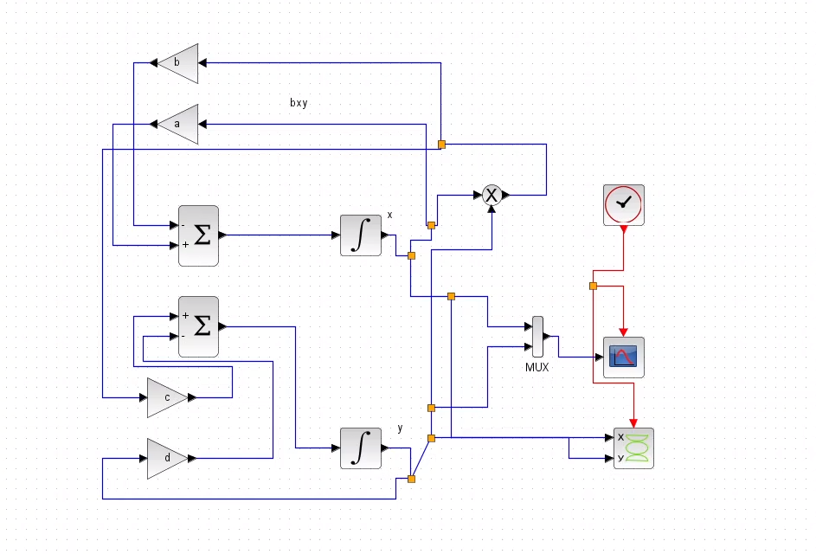

Рис. 2: Схема модели “хищник-жертва” в xcos

Начальные условия (x(0) = 2) и (y(0) = 1) установлены в блоках интегрирования (см. рис. 3, 4).

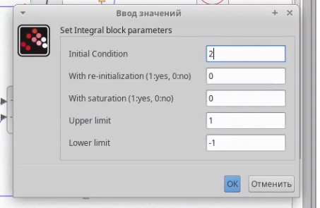

Рис. 3: Установка начальных условий в блоках интегрирования

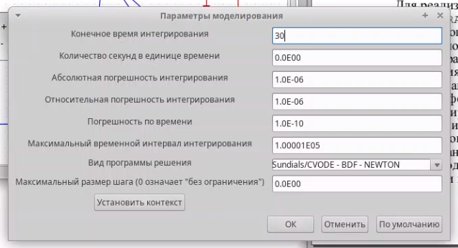

Рис. 4: Настройка параметров симуляции

Через меню *Моделирование → Установка* задано время симуляции — 30 секунд.

**Настройка осей графиков**

Для наглядного отображения результатов симуляции настроены оси графиков в блоках CSCOPE (временные графики) и CSCOPXY (фазовый портрет):

* **Временные графики (CSCOPE)**:
  + Ось Y (численность популяций) настроена в диапазоне от 0 до 10 для отображения колебаний (см. рис. 5).

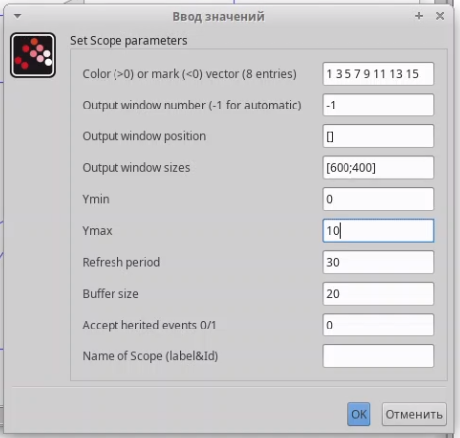

Рис. 5: Настройка осей для временных графиков

* **Фазовый портрет (CSCOPXY)**:
  + Ось X (жертвы, (x)): диапазон от 0 до 10, исходя из пиковых значений численности жертв.
  + Ось Y (хищники, (y)): диапазон от 0 до 10, исходя из пиковых значений численности хищников (см. рис. 6).

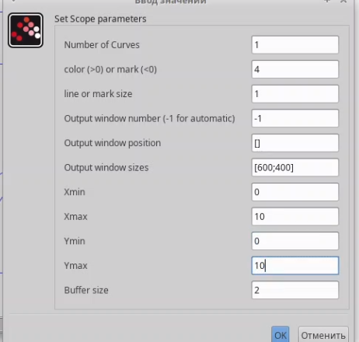

Рис. 6: Настройка осей для фазового портрета

Такая настройка позволила чётко визуализировать поведение системы.

Результаты симуляции представлены на рис. 7 (динамика численности: чёрная линия — (x(t)), зелёная — (y(t))) и рис. 8 (фазовый портрет).

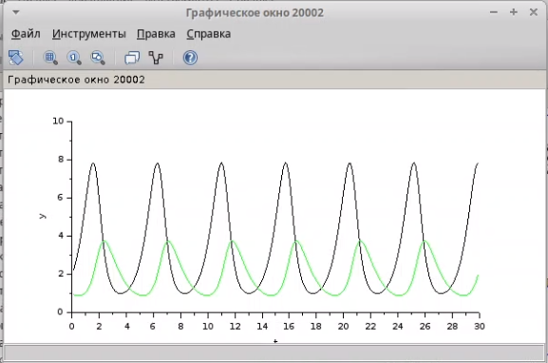

Рис. 7: График изменения численности жертв и хищников

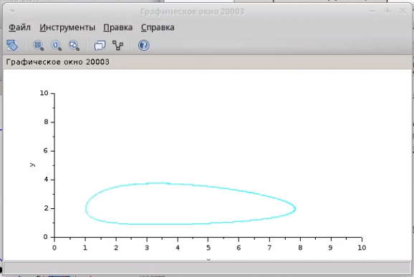

Рис. 8: Фазовая траектория модели Лотки-Вольтерры

## 3.2 Реализация модели с помощью блока Modelica в xcos

Альтернативная реализация выполнена с использованием блока MBLOCK (Modelica generic) и блоков: CLOCK_c, CSCOPE, CSCOPXY, TEXT_f, MUX, CONST_m. Коэффициенты (a), (b), (c), (d) остались прежними (см. рис. 1).

Схема модели с блоком Modelica показана на рис. 9. Параметры блока, включая входные («a», «b», «c», «d») и выходные («x», «y») переменные, обозначенные как внешние («E»), представлены на рис. 10 и 11.

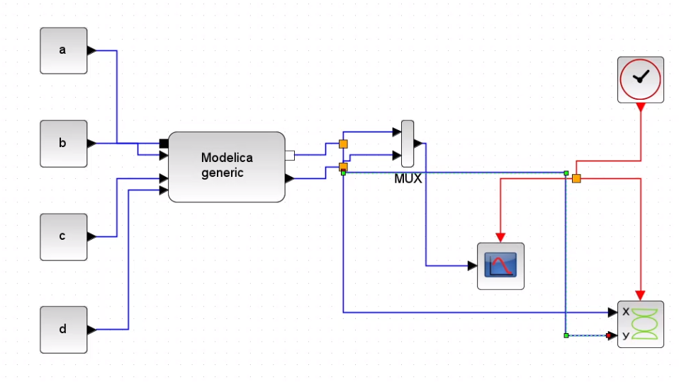

Рис. 9: Схема модели с блоком Modelica

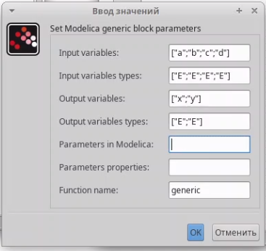

Рис. 10: Настройки блока Modelica (часть 1)

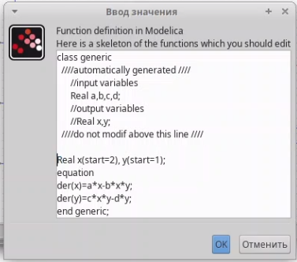

Рис. 11: Настройки блока Modelica (часть 2)

Результаты симуляции (динамика на рис. 12 и фазовый портрет на рис. 13) совпадают с предыдущими, подтверждая корректность подхода.



Рис. 12: Динамика численности с блоком Modelica



Рис. 13: Фазовый портрет с блоком Modelica

## 3.3 Упражнение: реализация модели в OpenModelica

Модель также реализована в OpenModelica. Код на языке Modelica:

model predatorvsprey  
 parameter Real a = 2;  
 parameter Real b = 1;  
 parameter Real c = 0.3;  
 parameter Real d = 1;  
  
 Real x(start=2);  
 Real y(start=1);  
equation  
der(x) = a * x - b * x * y;  
der(y) = c * x * y - d * y;  
end predatorvsprey;

имуляция выполнена с длительностью 30 секунд. Итоги представлены на рис. 14 (динамика численности) и рис. 15 (фазовый портрет).

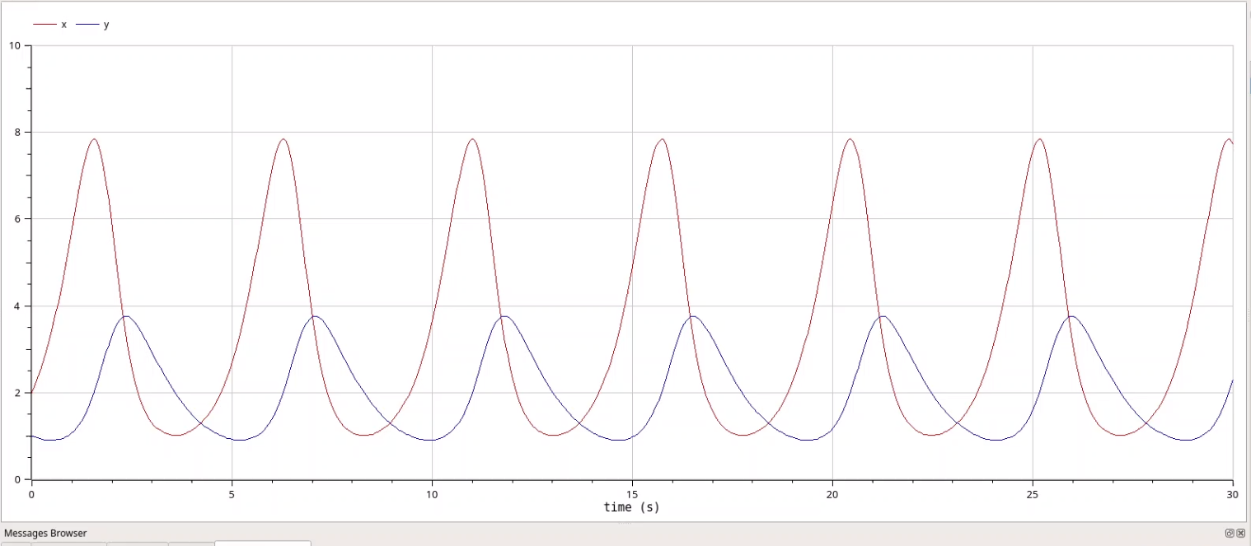

Рис. 14: Динамика изменения численности хищников и жертв модели Лотки-Вольтерры при (a = 2, b = 1, c = 0.3, d = 1, x(0) = 2, y(0) = 1)

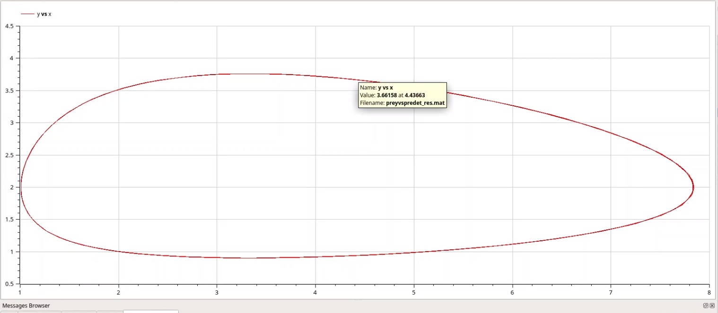

Рис. 15: Фазовый портрет модели Лотки-Вольтерры при (a = 2, b = 1, c = 0.3, d = 1, x(0) = 2, y(0) = 1)

# 4 Выводы

* В процессе выполнения лабораторной работы модель “хищник-жертва” была успешно смоделирована в xcos (с использованием стандартных блоков и блока Modelica) и в OpenModelica. Построенные графики динамики популяций и фазовые портреты отражают поведение системы при заданных условиях.

Подробнее см. в [1–3].

# Список литературы

1. Strogatz S.H. Nonlinear Dynamics and Chaos: With Applications to Physics, Biology, Chemistry, and Engineering. 2-е изд. CRC Press, 2014. 532 с.

2. Hirsch M.W., Smale S., Devaney R.L. Differential Equations, Dynamical Systems, and an Introduction to Chaos. 3-е изд. Academic Press, 2012. 432 с.

3. Fritzson P. Principles of Object-Oriented Modeling and Simulation with Modelica 3.3: A Cyber-Physical Approach. 2-е изд. Wiley-IEEE Press, 2014. 940 с.